Лучший спасатель: финал конкурса «Московские мастера» стартовал в столице

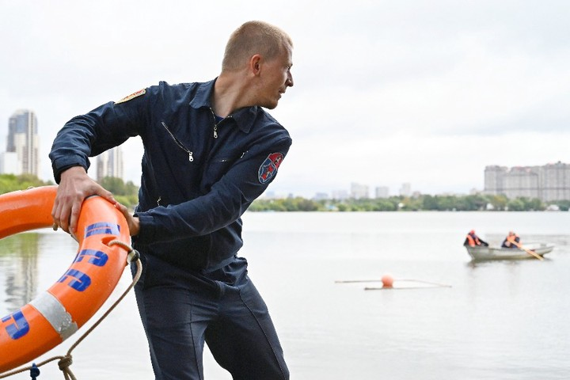

В среду, 9 сентября, в столице стартовал финал конкурса «Московские мастера» в номинации «Лучший спасатель Москвы 2020 года». За состязаниями наблюдал корреспондент «Вечерней Москвы».
В финал конкурса пробились 20 сильнейших участников из столичных спасательных подразделений. Этап разбили на два дня, первый посвятили испытаниям на воде. Местом действия выбрали поисково-спасательную станцию «Строгино». Участники сдавали физподготовку и теорию, бросали на дальность специальный трос, предназначенный для помощи тонущим, кидали в мишени спасательный круг, соревновались в скорости плавания на 100 метров и доставали манекен «утопающего» с четырехметровой глубины.
Спасатель первого класса Московской городской поисково-спасательной службы Василий Рогов в конкурсе участвует уже более 10 лет. Ему почти 50 лет, а на перекладине подтянулся 27 раз. Да и в других дисциплинах не подкачал.
— Сохраняю форму благодаря тренировкам, которые проходят у нас в течение года, — поделился Василий Рогов. — Конкуренция растет, молодые «подпирают», поэтому стараюсь готовиться основательно.
Среди участников в этом году есть и новички. Впервые в конкурсе выступают сотрудники аварийно-спасательной службы Московского авиационного центра Никита Левицкий и Евгений Мальцев. Их профессиональная стихия — воздух и земля, но и на воде эти специалисты с опытом работы больше 10 лет показали себя достойно.
— Водная подготовка входит в план тренировок спасателя, ей мы уделяем большое внимание. Победа важна, но также хочется объективно оценить свои навыки и посмотреть, как выступают другие спасатели. «В финал попали очень сильные участники», — говорит Никита Левицкий.
После первого дня лидерами стали Михаил Мельников, представляющий Московскую городскую поисково-спасательную службу, и его коллега Василий Рогов. На третьем месте — сотрудник Пожарно-спасательного центра Фарид Юсипов. Но основная борьба впереди, и расклад сил может измениться.
Во втором этапе на полигоне Пожарно-спасательного центра в Апаринках финалисты покажут навыки проведения поисковых работ и ликвидации последствий техногенной аварии, продемонстрируют альпинистскую подготовку.
«Каждый год стараемся усложнять задания, к примеру, раньше «утопающего» нужно было доставать с двухметровой глубины», — сказал «ВМ» главный судья Илья Зиновьев. — Все для того, чтобы спасатели совершенствовали свои навыки, тогда и в работе им будет легче. Это и есть одна из основных задач конкурса.
Номинация «Лучший спасатель» разыгрывается в рамках конкурса «Московские мастера», который проводится в столице с 1998 года. Смотр давно зарекомендовал себя как один из самых престижных среди рабочих специальностей. Ежегодно в нем принимают участие около 20 тысяч человек, представляющих свыше тысячи предприятий.
Дмитрий Скоркин, заместитель руководителя Департамента по делам гражданской обороны, чрезвычайным ситуациям и пожарной безопасности города Москвы рассказал:
— Наша задача — всесторонне проверить спасателя фактически в реальных условиях. Человек, который сдал здесь норматив и занял призовое место, считайте, что он фактически спасатель международного класса. Важно понимать, что здесь участвуют не спортсмены, а те ребята, которые реально дежурят на сменах, выезжают на происшествия, спасают людей. И те, кто выходит в финальный этап соревнований, показывают очень высокий уровень профессиональной подготовки.
СПРАВКА
В отборочном этапе конкурса «Лучший спасатель Москвы — 2020» в этом году приняли участие больше 1000 сотрудников из Пожарно-спасательного центра, Московского авиационного центра и Московской городской поисково-спасательной службы на водных объектах. Итоги соревнований будут подведены после второго этапа, который пройдет завтра в подмосковных Апаринках. Победителям и призерам вручаются грамоты, памятные подарки и денежные сертификаты.

Текст: Никита Камзин «Вечерняя Москва»

